МИНОБРНАУКИ РОССИИ

Федеральное государственное бюджетное образовательное учреждение высшего образования

НИЖЕГОРОДСКИЙ ГОСУДАРСТВЕННЫЙ ТЕХНИЧЕСКИЙ

УНИВЕРСИТЕТ им. Р.Е.АЛЕКСЕЕВА

Институт радиоэлектроники и информационных технологий

ОТЧЁТ

по лабораторной работе №1

по дисциплине

«Методы и средства обработки сигналов»

РУКОВОДИТЕЛЬ:

________________ _Авербух М.Л.

(подпись) (фамилия, и.,о.)

СТУДЕНТ:

________________ Абрамов А.В.

(подпись) (фамилия, и.,о.)

_23-ВМЗ___

(шифр группы)

Нижний Новгород 2025

**Задача лабораторной работы:**

Задача — написать программу для расчета и визуализации функции, представляющей собой сумму трех синусов.

Имеем функцию y(x) = a1 * sin(b1 * x) + a2 * sin(b2 * x) + a3 *sin(b3 * x)

Пользователем задаются: a1, b1, a2, b2, a3, b3, x0 (начальное значение), xк (конечное значение), Δx (шаг). Расчет y(x) по заданным значениям a1, b1, a2, b2, a3, b3, x0 (начальное значение), xк (конечное значение), Δx (шаг). Отображение векторов x и y (в виде таблицы). Построение графика y(x) по

указанным векторам. GUI не обязателен (но приветствуется). Если студент решил не делать GUI, можно график просто сохранять в простом (!) графическом формате, таком как несжатый BMP (растровый формат, см. https://ru.wikipedia.org/wiki/BMP) или SVG (векторный формат, см. https://ru.wikipedia.org/wiki/SVG). Программу можно писать на любом языке программирования по выбору студента.

**Постановка задачи:**

1. Ввод данных: a1, b1, a2, b2, a3, b3 (коэффициенты), x0 (начальное значение), xк (конечное значение), Δx (шаг)
2. Создание вектора X: На основе x0, xк, Δx создать массив (вектор) значений X.
3. Расчет вектора Y: Для каждого значения x из вектора X вычислить соответствующее значение y по заданной формуле.
4. Вывод таблицы: Отобразить на экране два столбца: X и Y.
5. Построение графика: Визуализировать зависимость y(x) с помощью точек или линии.

**Код программы:**

import math

import matplotlib.pyplot as plt

from PIL import Image

import os

#Ввод параметров

print("Введите параметры функции y(x) = a1*sin(b1*x) + a2*sin(b2*x) + a3*sin(b3*x):")

a1 = float(input("a1 = "))

b1 = float(input("b1 = "))

a2 = float(input("a2 = "))

b2 = float(input("b2 = "))

a3 = float(input("a3 = "))

b3 = float(input("b3 = "))

x0 = float(input("x0 (начальное значение x) = "))

xk = float(input("xk (конечное значение x) = "))

dx = float(input("Δx (шаг) = "))

#Проверка шага

if dx <= 0:

    raise ValueError("Шаг Δx должен быть положительным числом!")

#Расчет таблицы

x_vals = []

y_vals = []

x = x0

while x <= xk + dx / 2:  # +dx/2 чтобы не потерять последнюю точку из-за округления

    y = a1 * math.sin(b1 * x) + a2 * math.sin(b2 * x) + a3 * math.sin(b3 * x)

    x_vals.append(x)

    y_vals.append(y)

    x += dx

#Вывод таблицы

print("\nТаблица значений функции:")

print("    x\t\t    y")

print("-" * 30)

for xi, yi in zip(x_vals, y_vals):

    print(f"{xi:10.4f}\t{yi:10.4f}")

#Построение графика и сохранение в выбранном формате

plt.figure(figsize=(8, 5))

plt.plot(x_vals, y_vals, 'b-', linewidth=2, label='y(x)')

plt.title("График функции y(x) = a1*sin(b1*x) + a2*sin(b2*x) + a3*sin(b3*x)")

plt.xlabel("x")

plt.ylabel("y")

plt.grid(True)

plt.legend()

flag = True

print("Форматы сохранения графика:\n1 - .bmp (растровый формат)\n2 - .svg (векторный формат)")

choice = 0

while flag:

  choice = int(input("Выберите формат: "))

  if choice != 1 and choice != 2:

    print("Введите 1 или 2.")

    continue

  else:

    flag = False

if choice == 1:

  ftype = "bmp"

else:

  ftype = "svg"

filename = f"graph."

if ftype == "svg":

  plt.savefig(f"{os.curdir}\\{filename}{ftype}", format=f"{ftype}", dpi=120, bbox_inches='tight')

  plt.close()

elif ftype == "bmp":

  ftype = "png"

  plt.savefig(f"{os.curdir}\\{filename}{ftype}", format=f"{ftype}", dpi=120, bbox_inches='tight')

  plt.close()

  img = Image.open(f"{filename}{ftype}")

  ftype = "bmp"

  img.save(f"{os.curdir}\\{filename}{ftype}", 'BMP')

  os.remove(f"{filename}png")

print(f"График успешно сохранен в файл: {os.curdir}\\{filename}{ftype}")

print("Готово!")

Входные данные:

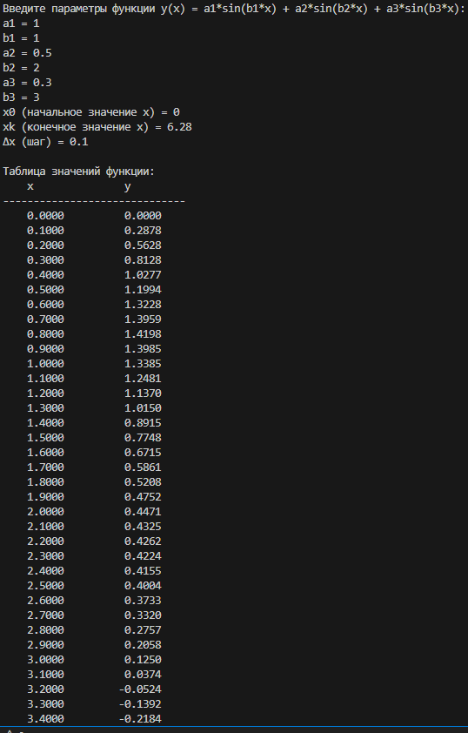

Изображение выглядит как текст, снимок экрана, Шрифт

Содержимое, созданное искусственным интеллектом, может быть неверным.

Изображение выглядит как График, линия, текст, диаграмма

Содержимое, созданное искусственным интеллектом, может быть неверным.

**Вывод:**

В ходе выполнения лабораторной работы была успешно решена поставленная задача: разработана программа на языке Python для вычисления и визуализации заданной функции.

Значения X и Y вычисляются верно на заданном интервале с указанными аргументами. Вывод результатов в виде таблицы и построение графика в выбранном формате происходит корректно.